Sarcina 1
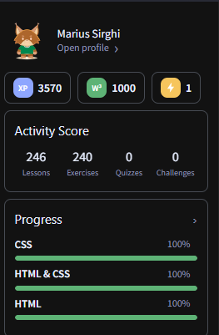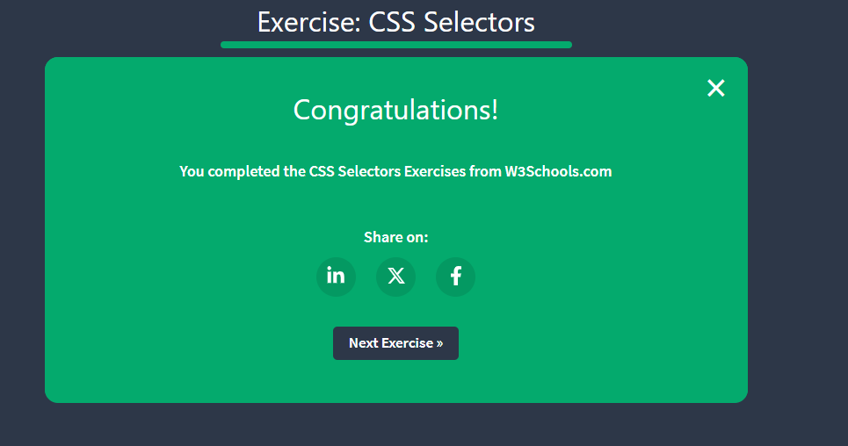
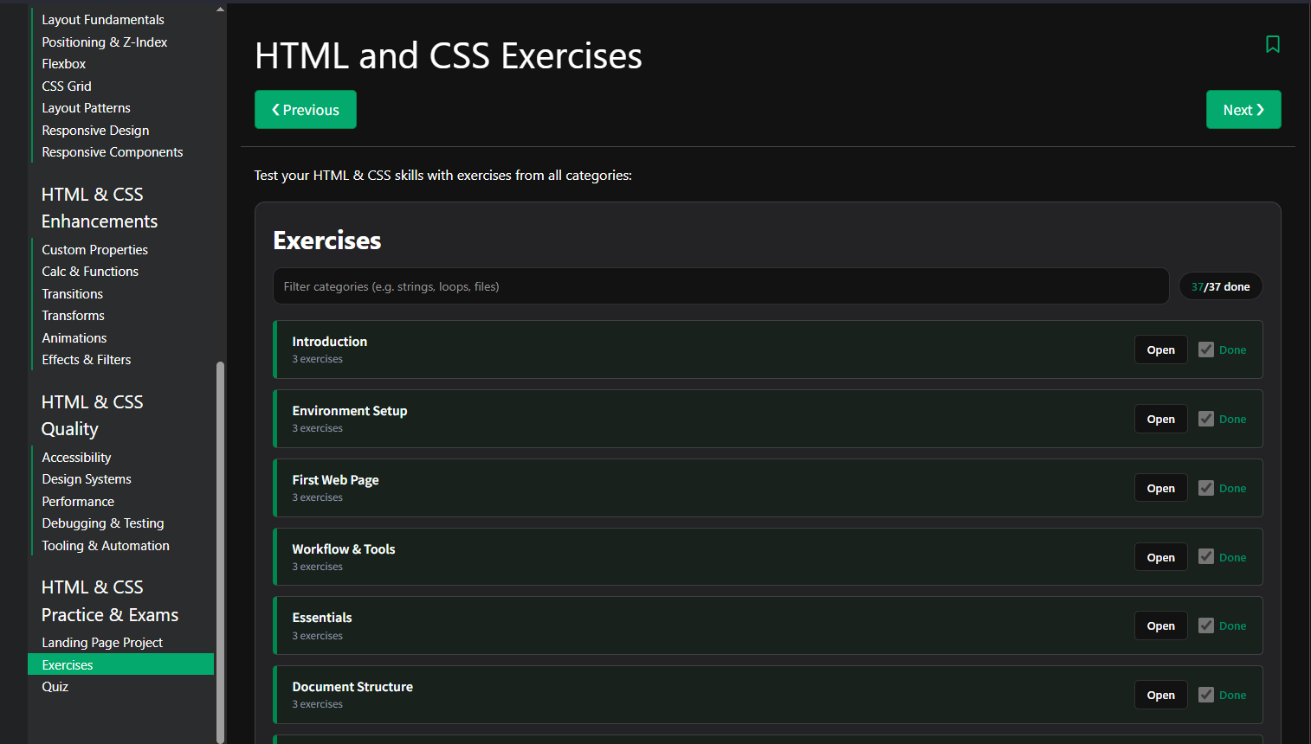
Sarcina 2
Conectat la GitHub
https://github.com/sirghimariusutm-bit/SIRGHIMARIUS
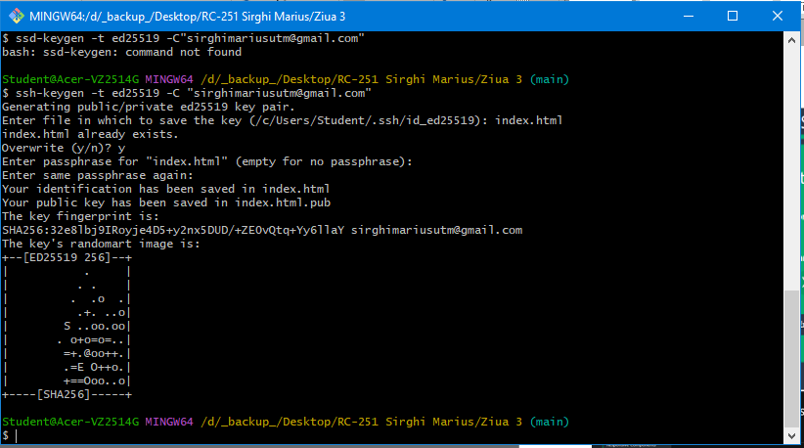
Sarcina 3
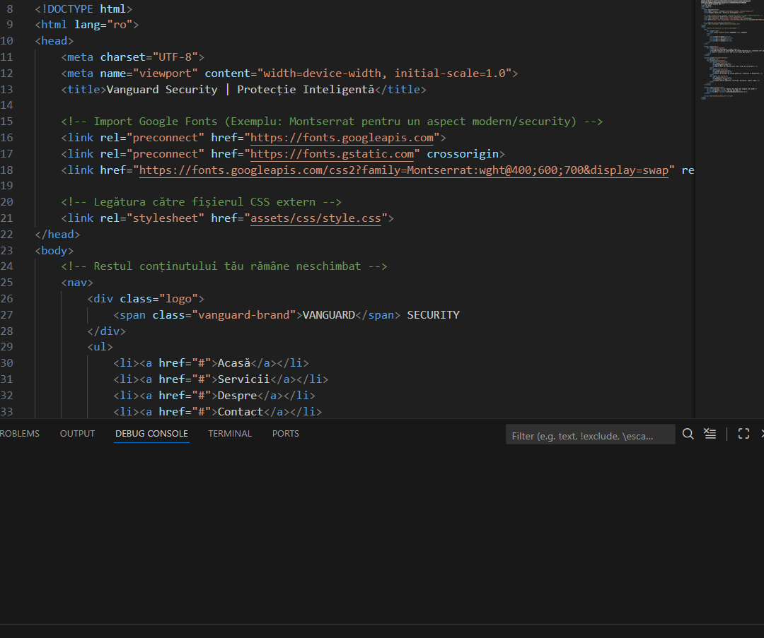
Activităţi desfăşurate: 06.05.2026 – Documentare și Stilizare
Detalii execuție:
- 08:00-09:30: Am configurat contul pe platforma W3Schools și am inițiat studiul modulelor de bază HTML. Am realizat conectarea repository-ului local la platforma GitHub.
- 09:45-11:15: Am aprofundat conceptele de sintaxă CSS și Box Model prin exerciții interactive pe W3Schools. Am redactat un set de notițe tehnice privind structura formularelor și ierarhia selectorilor.
- 11:30-13:00: Am aplicat stilurile CSS inițiale în proiect, integrând fonturi externe și paleta cromatică din Figma. Am efectuat push pe GitHub și am raportat sarcinile pe Classroom.
Observaţii personale: Studiul pe W3Schools mi-a clarificat diferența dintre margini și padding, element esențial pentru centrarea corectă a elementelor în secțiunea Hero. Sincronizarea cu GitHub îmi oferă siguranța salvării progresului în cloud.

